「第８回 稲城市 桜・梨の花まつり広告協賛」募集のご案内
平成29年12月
稲城市商工会では、市内の観光振興と商店街・地域の活性化を目的に第８回稲城市桜・梨の花まつりを4月7日（土）、8日（日）に市役所周辺で実施いたします。つきましては、本事業の趣旨にご賛同いただき、ご協賛くださいますようお願い致します。
三沢川両岸の桜並木に設置する「ボンボリ」の広告協賛を募集します。
皆様の企業名・団体名・ご家族のお祝いの言葉などを記載し、ライトアップされた桜並木に「ボンボリ」を飾ってみませんか。

１ ボンボリ設置期間（予定）

ボンボリ掲示例

平成30年3月26日（月）～平成30年4月8日（日）
点灯時間は午後6時から午後9時まで
※桜の開花状況等により設置期間を変更する場合があります。

※ボンボリの並び順は、順不同となりますのでご了承ください。
※設置期間終了後、希望される場合はボンボリを商工会窓口にて
協賛者様へお渡し致します。（破損している場合もあります）
【お渡し期間】平成30年4月13日～4月27日
２ 設置場所
市役所南側三沢川の両岸の桜並木に200灯
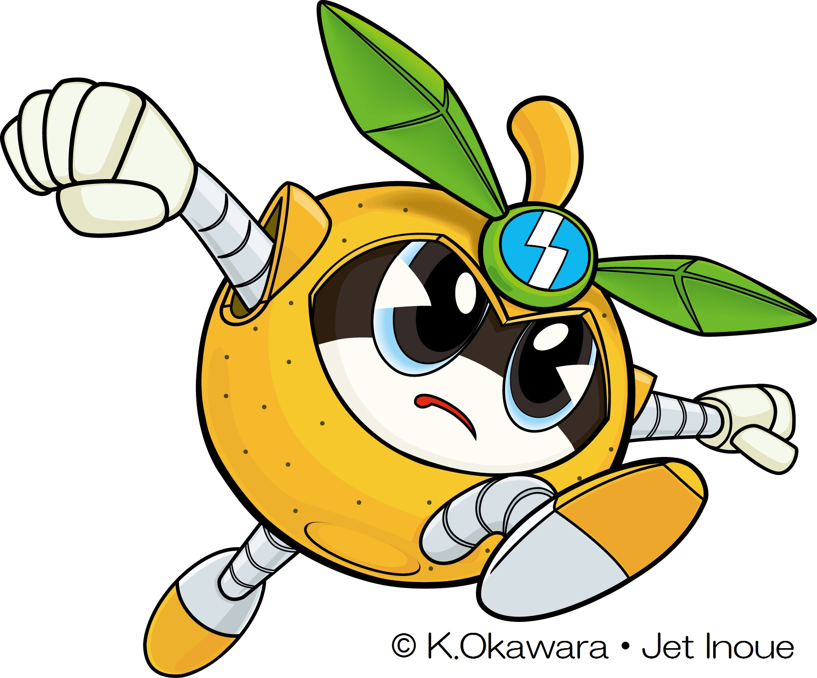
３ 申込資格
企業・団体・個人等、市内・外を問わずお申込いただけます。
４ 協賛金額
1口（1灯）2,500円で5口まで可能です。
５ 広告内容
（１）お申込みの内容を「ボンボリ」に記載し吊り下げます。（設置期間中のみ）
（２）事業案内チラシ、稲城市商工会ホームページ「桜・梨の花まつり」サイトに協賛者一覧として企業名を掲載します。（次回募集まで）
（３）まつり当日、会場内に協賛者一覧表で掲示します。
【掲載例】「○○○○㈱」、「□□□□㈲」、「祝入学 △△君」など
「ボンボリ」の側面2箇所に黒色で手書きしますので、文字数は8文字程度でお願いします。それ以上でも可能ですが文字が小さくなりますのでご了承ください。
なお、公序良俗に反する内容や字体・マーク等の指定はご遠慮ください。
※ボンボリ掲示例のとおり、スペースの都合上、2行書きになる場合もあります。
※文字を記載する面のサイズは【上の辺13cm 下の辺8cm 高さ20cm】となります。
６ 申込期限
平成30年1月12日（金）まで。200灯になり次第締め切ります。
７ 申込方法
裏面の協賛金申込書に必要事項を記入し、ＦＡＸ又は稲城市商工会窓口までお申込ください。
協賛金は、平成30年1月31日（水）までにご持参またはお振込みをお願い致します。
※振込手数料はご負担願います
８ その他
協賛金は、ボンボリ購入のほか、まつり全体の運営費に充てさせていただきます。なお、一度納入された協賛金は、イベントが中止になった場合でも返金いたしませんのでご了承ください。

【お問合せ・申込先】
稲城市商工会 稲城市東長沼2112-1 稲城市地域振興プラザ2Ｆ
ＴＥＬ042-377-1696 ＦＡＸ042-377-3717 （担当）西家・平野
ＦＡＸ | 042-377-3717 | 桜・梨の花まつり事業委員会
※ＦＡＸでお申込の方は、このまま送付してください。

第８回 稲城市 桜・梨の花まつり 広告協賛申込書

平成 年 月 日
稲城市商工会
桜・梨の花まつり事業委員会 御中

協賛口数・金額 口 円（１口2,500円）

◆納入方法 現金ご持参 ・ お振込み ※1月31日（水）までに納入願います。

◆住 所 〒

◆事業所名又は団体名等

◆代表者名

◆電話番号 ◆ご担当者名

■掲載内容
※文字掲載面のサイズを考慮頂き、文字数をご検討下さい。(8文字以内をお勧め致します)
※2口以上お申込で掲載内容が違う場合は、申込書をコピーしてご記入ください。

■設置期間終了後のボンボリの引き取り。
※ご希望の場合は、4/13～4/27に商工会窓口でお渡しいたしますので、ご来会ください。
※お引き取り希望の場合でも、期間を過ぎた後は廃棄致しますのでご注意ください。
※破損している場合もありますのでご了承ください

１．希望する。 ２．希望しない。

■協賛金振込先
銀 行 名：みずほ銀行 稲城中央支店 普通預金 №０５７９５４７
口座名義：稲城市商工会 会長 奈良部 義彦（ｲﾅｷﾞｼｼｮｳｺｳｶｲ ｶｲﾁｮｳ ﾅﾗﾍﾞ ﾖｼﾋｺ）

■申込先
稲城市商工会 〒206-0802 稲城市東長沼2112-1 稲城市地域振興プラザ２Ｆ
TEL 042-377-1696 FAX 042-377-3717

事務処理欄 | 受付日 | 受付者 | 協賛金額 | 入金日 | 確認者
事務処理欄 | ／ |  | 円 | ／

